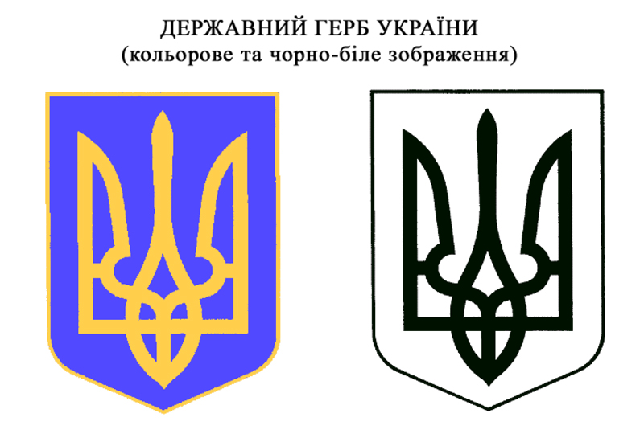

УКРАЇНА

Прилуцька міська рада
Чернігівська область
Управління освіти

Н А К А З
30 липня 2021 року № 91

Про передачу майна

Відповідно до рішення виконавчого комітету Прилуцької міської ради від 27 квітня 2021року № 123 «Про передачу та оренду майна», акту прийняття-передачі від 30 липня 2021року

НАКАЗУЮ:

1.Директору Прилуцької гімназії №1 імені Георгія Вороного
Рогальовій О.Г. створити комісію для прийняття та вводу в експлуатацію майна.
2.Комісії скласти акти прийняття та акти вводу в експлуатацію майна станом на 30 липня 2021року.
3.Бухгалтеру централізованої бухгалтерії Антипенко Т.В. відповідно до акту прийняття присвоїти інвентарні, номенклатурні номери майну. Результати роботи відобразити в бухгалтерському обліку.
4.Контроль за виконанням даного наказу залишаю за собою.

В.о. начальника управління освіти О. П. Колошко

